Przedmiot zamówienia:
Zakup 3 prototypów transformatorów (jeden prototyp transformatora o specyfikacji „Transformator 1” oraz 2 prototypy transformatorów o specyfikacji „Transformator 2”) zgodnych z poniższą specyfikacją:
- Specyfikacja prototypu Transformatora 1 przedstawiona jest w poniższej tabeli:
Transformator 1

Schemat układu z wartościami podczas pracy w warunkach znamionowych oraz przeciążeń
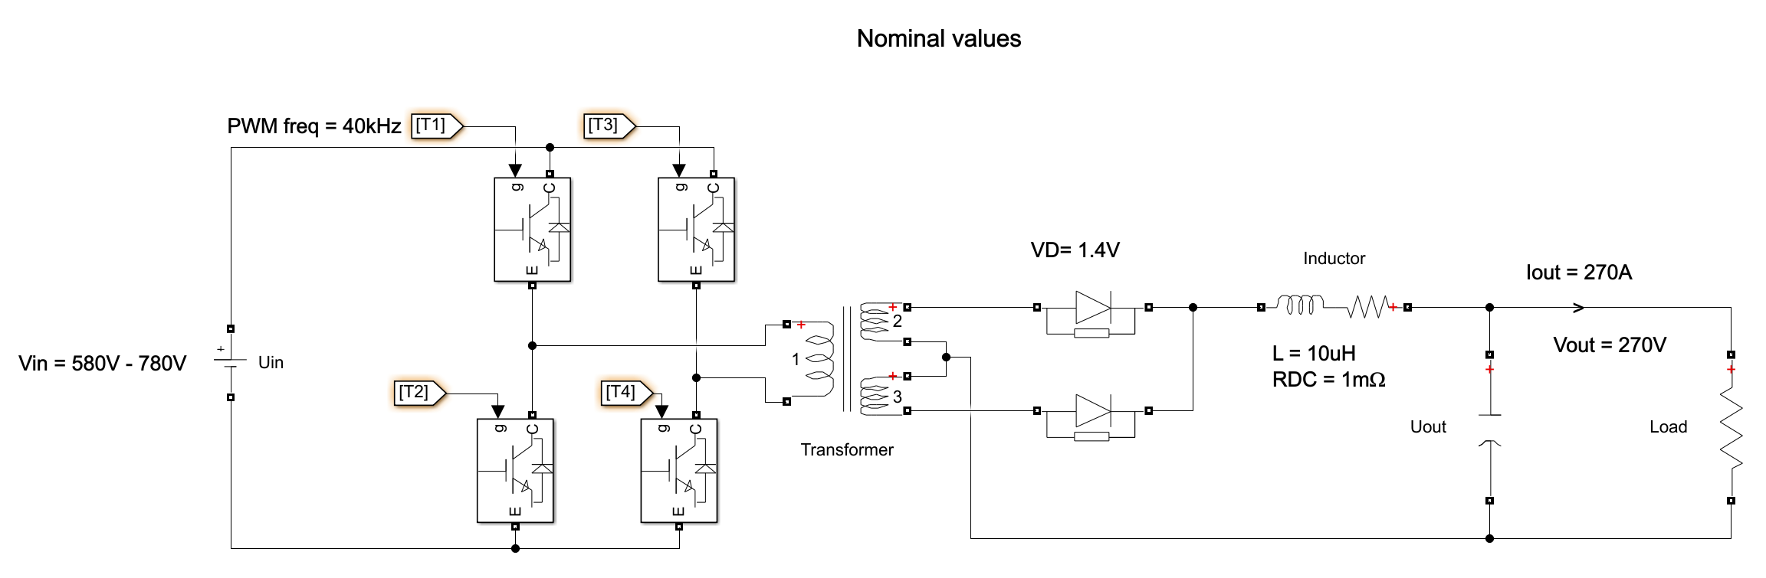
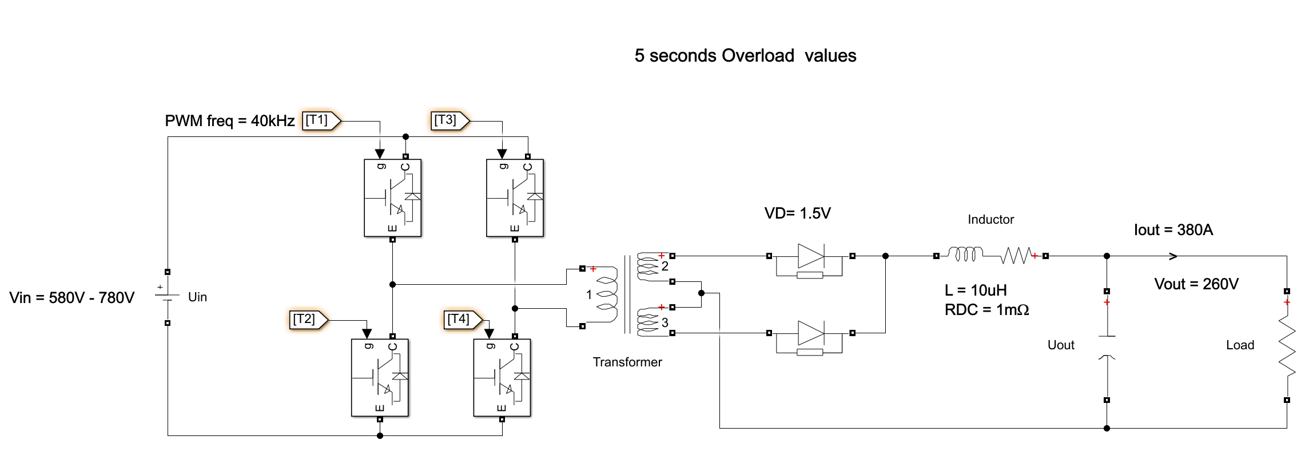

Znamionowa moc wyjściowa | 73kW
Ilość uzwojeń po stronie pierwotnej | 1
Ilość uzwojeń po stronie wtórnej | 2 | Uzwojenia połączone w punkcie środkowym, tj. na schemacie
Napięcie wejściowe Uin | od 580 VDC do 780 VDC
Napięcie wyjściowe Uout | 270 VDC dla Iout = od 0 300 A  260 VDC dla Iout =380 A (przez 5s)
Prąd wyjściowy Iout | 270 A – prąd znamionowy  380 A – prąd przeciążenia (przez 5s)
Topologia przekształtnika | Pełny mostek (Full-Bridge)
Częstotliwość pracy | 40 kHz | Częstotliwość pracy może zmieniać się w zakresie +/- 5kHz
Współczynnik wypełnienia | Od 0 do 0.96 ( 2*0.48 )
Temperatura otoczenia | Od -30 C do 70 C
Przykładowy przebieg napięcia i prądu strony pierwotnej (Uw1 i Iw1) oraz uzwojeń strony wtórnej (Uw2, Iw2 i Uw3,Iw3) przy Uin = 625V w warunkach pracy znamionowej (Uout = 270V, Iout = 270A)
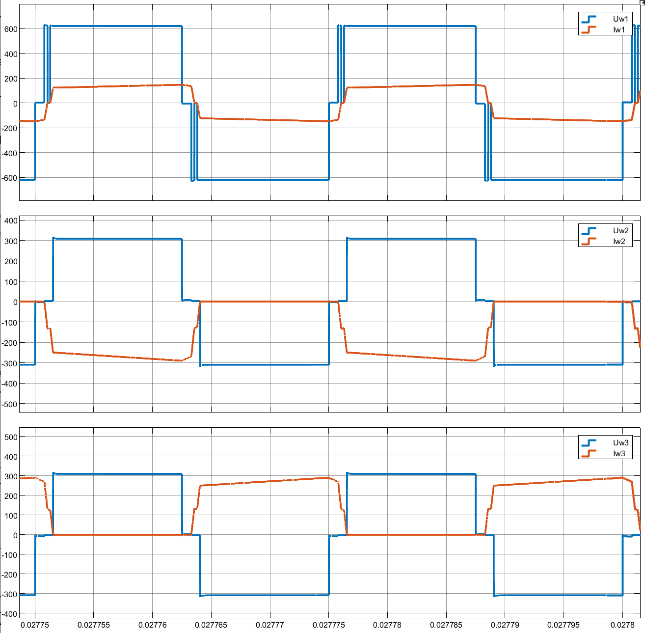

- Specyfikacja prototypu Transformatora 2 przedstawiona jest w poniższej tabeli:

Transformator 2
Schemat układu z wartościami podczas pracy w warunkach znamionowych oraz przeciążeń

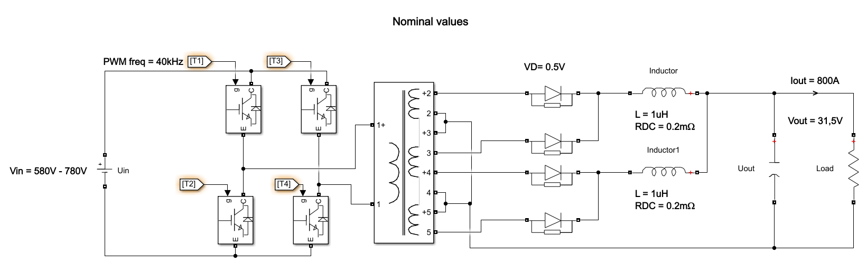
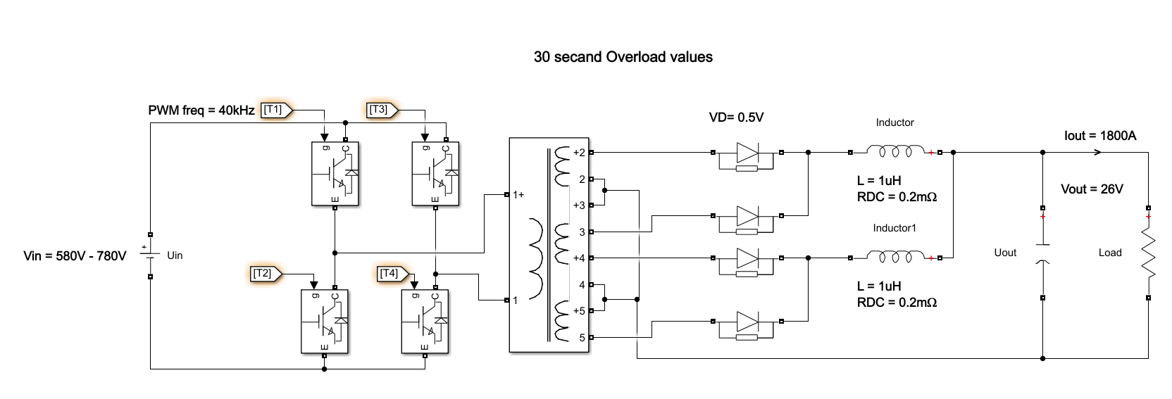
Znamionowa moc wyjściowa | 25,2kW
Ilość uzwojeń po stronie pierwotnej | 1
Ilość uzwojeń po stronie wtórnej | 4 | Uzwojenia łączone parami, tzn. uzwojenia 2 i 3 połączone w punkcie środkowym oraz uzwojenia 4 i 5 połączone w punkcie środkowym, tj. na schemacie
Napięcie wejściowe Uin | 580 VDC – 780 VDC
Napięcie wyjściowe Uout | 31,5 VDC dla I = 800 A  26 VDC dla I = 1800A
Prąd wyjściowy Iout | 800A – prąd znamionowy  1800 A – prąd przeciążenia przez 30s (nie częściej niż raz na godzinę)
Topologia przekształtnika | Pełny mostek (Full-Bridge)
Częstotliwość pracy | 40 kHz | Częstotliwość pracy może zmieniać się w zakresie +/- 5kHz
Współczynnik wypełnienia | Od 0 do 0.96 ( 2*0.48 )
Temperatura otoczenia | Od -30 C do 70 C
Przykładowy przebieg napięcia i prądu strony pierwotnej (Uw1 i Iw1) oraz pierwszej pary uzwojeń strony wtórnej (Uw2, Iw2 i Uw3,Iw3) przy Uin = 625V w warunkach pracy znamionowej (Uout = 31,5V, Iout = 800A)
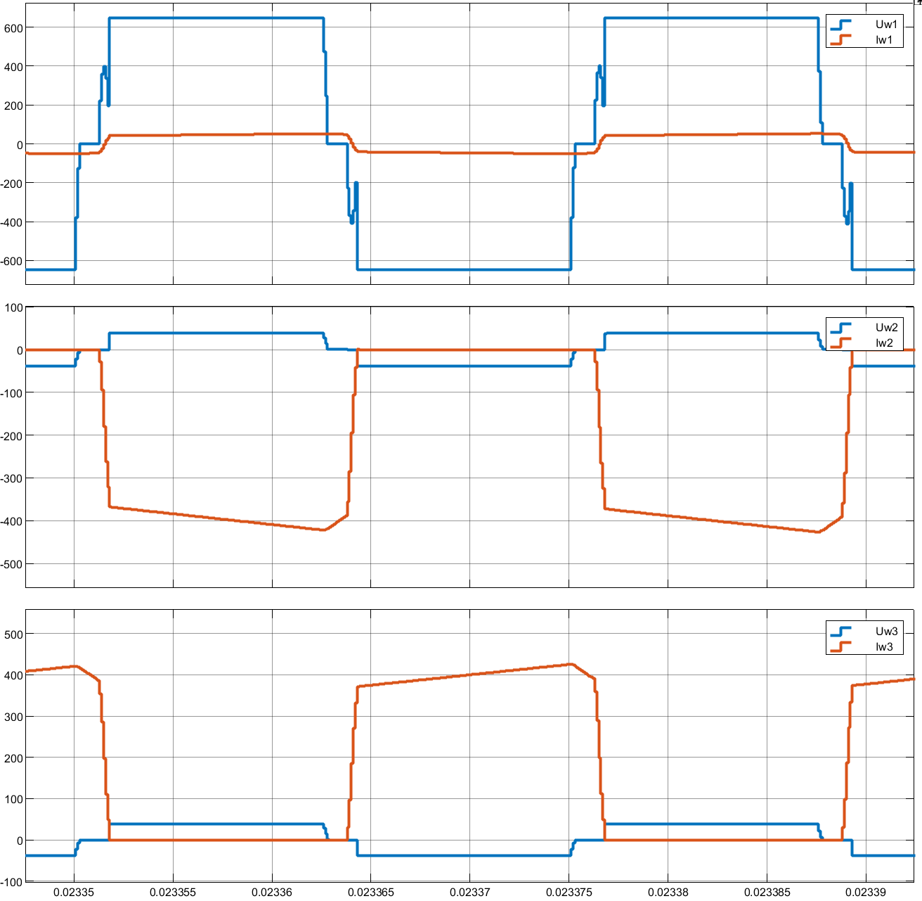

Przykładowy przebieg napięcia i prądu strony pierwotnej (Uw1 i Iw1) oraz drugiej pary uzwojeń strony wtórnej (Uw4, Iw4 i Uw5,Iw5) przy Uin = 625V w warunkach pracy znamionowej (Uout = 31,5V, Iout = 800A)
